
 I.E. MONSEÑOR RAMÓN ARCILA – SEDE CENTRAL
NOMBRE DEL ESTUDIANTE: _______________________________________________ |  |  | GRADO: 6-3, 6-4
II PERÍODO  TALLER # 2 DE HUMANIDADES: ESPAÑOL - LECTOESCRITURA |  | DOCENTES:  PATRICIA QUIJANO GARCÍA - Español RSH 6-3, 6-4 p.m.
Fecha de diligenciamiento por el docente:  Lunes 6 de Julio de 2020. | Fecha de entrega por el estudiante a los docentes: hasta viernes 17 de Julio de 2020. | AL ENVIAR EL TALLER AL CORREO INSTITUCIONAL DE LAS DOCENTES ESCRIBA CLARAMENTE NOMBRE Y GRADO. VERIFIQUE QUE EL CORREO ESTÉ ESCRITO CORRECTAMENTE. REVISE QUE EL CORREO HAYA SIDO RECIBIDO Y RESPONDIDO.  FAVOR ESCRIBIR CON TINTA NEGRA PARA MAYOR CLARIDAD DE IMAGEN. ENVÍE FOTOS CLARAS Y AL DERECHO.  patriciaquijano@ieramonarcilacali.edu.co
APRENDIZAJE: -Identifica el género lírico como medio de expresiones de emociones, sentimientos y reflexiones
– Produce diversos tipos de textos, atendiendo a los destinatarios al medio en el que se inscribirá y a los propósitos comunicativos
– Comprende diversos tipos de textos, a partir del análisis de sus contenidos, características formales e intenciones comunicativas

COPIE EN EL CUADERNO DE ESPAÑOL EL PLAN DE ÁREA DEL II PERÍODO DE 2020
(Haga clic para ampliar la imagen).

GÉNERO LÍRICO Y FIGURAS LITERARIAS

http://youtu.be/_D-mtCdYgsA

La poesía es el arte de expresar la belleza por medio de las palabras, tanto en el lenguaje discursivo cotidiano como en el
estético y artístico. Esta forma del género lírico presenta más de un significado o asociaciones. La herramienta principal de la
creación poética son las figuras literarias o retóricas.
Al igual que en la narración y en las obras dramáticas, el autor se desdobla en su creación, creando un “doble” en la poesía.
En la narrativa este doble es el Narrador; en la poesía se llama Hablante Lírico. El poeta o autor de poesía, queda como la
persona de carne y hueso que se decidió a escribir un poema y que llevó a cabo esta acción; todo lo demás se atribuye al
hablante lírico que está dentro del poema o la poesía. Por eso para entender lo que nos dice un poema, o el autor de una obra
literaria o artístico debemos conocer sobre la vida del autor, cuáles fueron sus motivaciones y el mundo en el que le tocó vivir.
El que habla en un texto lírico, poesía, poema, caligrama, haikú, madrigal, soneto, etc., es el Hablante Lírico. Él es la persona
ficticia o imaginaria que toma la palabra en un poema. Por lo mismo, está hecho de palabras y no tiene existencia real
fuera del poema.
FIGURAS RETÓRICAS O LITERARIAS:

Mencionamos algunas de las más comunes:
1. Metáfora: Es una identificación de un término real con una imagen. Esta última tiene, alguna semejanza con el
término real, que puede aparecer expresado o no. Es decir, es un reemplazo completo. Ejemplo: “Peinaste tus oros
finos”: en este caso se reemplaza el cabello por el oro, se destaca el “rubio”, lo que se relaciona con el color del oro.
Otros ejemplos: “Las perlas de tu boca”, “Tu piel de agua nieve.”
2. Personificación: se le atribuyen características animadas a objetos inanimados.
Ejemplo: “El viento me susurra la canción que nadie quiere escuchar”.
3. Comparación: Compara dos elementos, haciendo énfasis en que se está haciendo esa operación:
estoy más aburrido que, es tan inteligente como… La comparación se llama símil cuando se usa como figura
literaria, y necesariamente se construye empleando nexos o enlaces comparativos, los cuales relacionan por semejanza
o contraste un término con otro. El símil es la figura literaria más fácil de identificar y de construir y abunda en las
descripciones.
4. Hipérbole: es una “exageración poética”.
Ejemplo: “viene un auto en mi dirección / le hago una zancadilla / tropieza y se va dando vueltas / cae a un precipicio y
sigue dando vueltas”
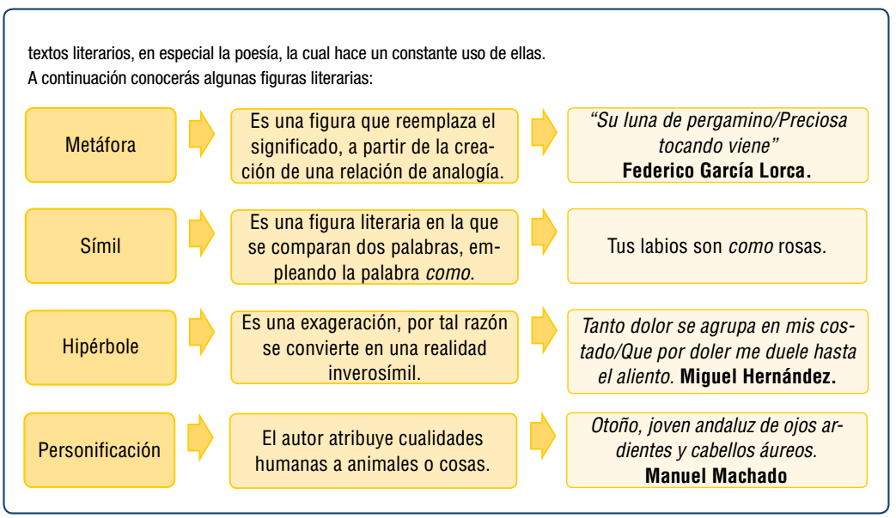

ACTIVIDAD

1. Lee el texto y contesta las preguntas según corresponda:
Doña lluvia muy inquieta
hoy jugando amaneció
de traviesa fue el tejado
y en el pino se meció.
Por la esquina de la casa
Doña lluvia se escondió
de malabar con los mangos
a la mata sacudió.
La maromera en el patio
sobre las flores corrió
y en la esquina del alero
Doña lluvia se durmió.
1. El texto anterior es un poema porque
a. describe una situación particular
b. expresa sentimientos y pensamientos.
c. informa las acciones de la lluvia
d. explica por donde pasa la lluvia.
2. La poesía es un texto que pertenece al género
a. dramático
b. narrativo
c. lírico
d. epistolar
3. La poesía anterior tiene rima porque
a. está conformada por versos iguales.
b. se repiten los sonidos finales en los versos.
c. las palabras se relacionan y crean ritmo.
d. presenta sonidos agradables al oído.
4. Un poema visual es aquel que:
a. forma figuras con sus palabras.
b. está lleno de fotografías
c. se hace con gestos
d. se ve en televisión.
5. Completa Las estrofas con las palabras de la lista.
El Sol mueve la cabeza,
bosteza y se ____________;
se acaba de levantar
de su cama azul de ____________.
Y va a _______________ la cara
con agua de lluvia clara.
Lava su melena _____________
con agua ________________ de lluvia.
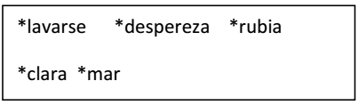
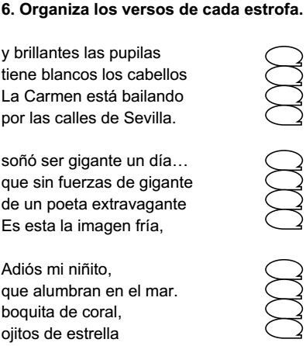
7. Parea las expresiones
* Eres tan blanco como… ( a ) ( ) un tomate
* Se puso rojo como… ( b ) ( ) una palmera
* Más dulce que… ( c ) ( ) una yuca
* Es tan verde como… ( d ) ( ) un durazno
* Más alto que… ( e ) ( ) el aguacate
8. Lee y escribe si es símil (S) y metáfora (M).
a)…Juventud, divino tesoro,
te vas para no volver… ______
b) Solo como un velero en altamar. _____
c) Luna de miel, luna de papel. _______
d) Margarita es tan linda
como una rosa. _________
e) Alto como un árbol. _________
f) Dientes de serrucho… ________
g) Patas de mesa… ________
h) Manos de cristal… _______
9. Completa el crucigrama con algunas palabras que
conforman el Género lírico, sigue las pistas.
1. Quien expresa sus emociones y pensamientos.
2. Objeto, persona o hecho de quien se habla.
3. Sensación o emoción presente en todo el texto lírico.
4. Está compuesto por sílabas.
5. Un conjunto de versos constituyen.
6. Es la igualdad o semejanza de los sonidos finales de dos o
más versos.
7. Consiste en la medida de los versos, es decir, en la cantidad
de sílabas en todos los versos.
8. Es una composición compuesta por catorce versos de once
sílabas cada uno, divididos en cuatro estrofas, las dos
primeras de cuatro versos y las dos últimas de tres versos.
9. Es una alabanza o exaltación a un objeto, una persona, un
pueblo o un sentimiento.
10. Expresan una idea con el nombre de otra. Establecen
relaciones entre objetos, cualidades o acciones, sin emplear
comparativos.

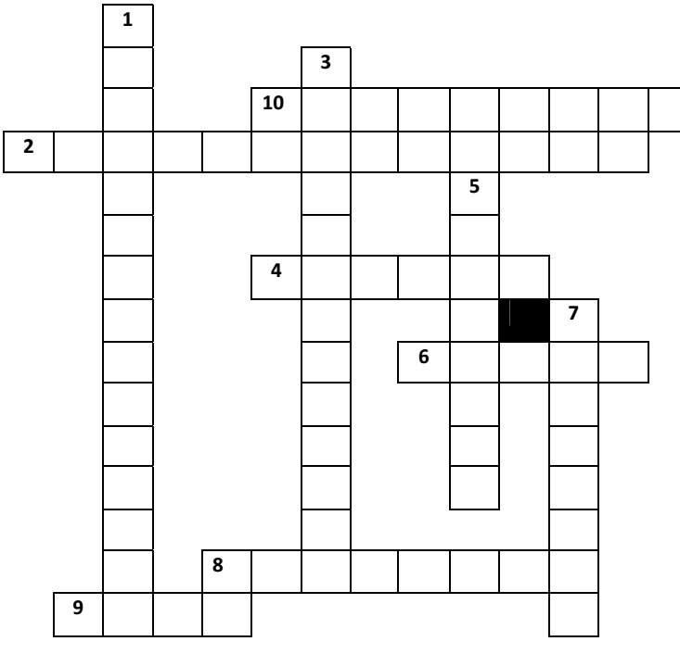

ELEMENTOS DE UN POEMA O DE UNA POESÍA

La poesía es una de las formas del género lírico
en la cual el autor expresa sus sentimientos,
emociones y pensamientos. Un
poema es una composición poética
que emplea el ritmo y la rima para
producir una sonoridad especial.
Los poemas pueden estar escritos
en pequeñas unidades comunicativas
llamadas versos, o siguiendo la forma
natural de comunicación, llamada
prosa. En el primer caso se trata de
poemas en verso y en el segundo,
de prosa poética.
Versos sueltos: En un mismo poema puede haber versos que riman entre sí y otros que no.
Verso libre: También existe la posibilidad de que un poema no tenga ningún tipo de
rima.
RIMA: Es la repetición de sonidos a partir de la última vocal acentuada. Podemos hablar de dos clases de
rima: Rima Consonante: Se repiten todas las vocales y consonantes a partir de la última sílaba acentuada.
Rima Asonante: Se repiten solo las vocales a partir de la última sílaba acentuada.
MÉTRICA: Estudia la medida de los versos y las combinaciones entre ellos para descubrir el ritmo del poema. Medir un verso consiste en contar su número de sílabas.

RITMO: En poesía consiste en repetir un fenómeno de manera regular con la finalidad de producir un efecto unitario y reiterado, lo cual se logra con la distribución de los acentos. Es la musicalidad de un poema o de una poesía.

COMPONENTE DE LECTOESCRITURA
Lea el texto y elige la opción correcta:
Había una vez tres niños que salieron a
cazar al monte cuando, sin imaginárselo, se
perdieron en el camino. Poco a poco empezaron
a sentir más y más miedo porque ya estaba
anocheciendo. Siguieron caminando y, sin darse
cuenta, llegaron a una vieja casa: estaban muy
nerviosos y llamaron la puerta. De ahí salió una
mujer enorme, muy vieja, fea y narigona, que les
dijo en un tono macabro:
—Pasen, mis hijitos. Hace mucho que no
como niños, pero veo que están muy flaquitos,
así que primero tienen que engordar.
De repente, y sin darles tiempo de nada, los
encerró en una jaula muy grande con enormes
barrotes. La bruja salió a juntar leña y entonces
entró un pajarito por el ojo de la llave, les abrió
la jaula a los niños y les dijo:
—Escápense pronto, antes de que vuelva
la bruja.
Los chicos salieron corriendo, pero la bruja
los vio y los siguió.
La bruja ya estaba por alcanzarlos,
cuando de un árbol escucharon que un pajarito
les decía:
—Suban aquí.
Los niños subieron rápidamente y la bruja
estaba bajo el árbol con una bolsa mágica.
Abrió la bolsa y dando vueltas, decía:
—Quiquiriquí, cáete en la bolsa.
Uno de los chicos miró para abajo y como la
bolsa era mágica, se cayó adentro. Así pasó con
otro de los niños, en cambio, el más chico, que
era muy inteligente, se bajó rápidamente, hizo
salir a los otros dos y agarrando la
bolsa repitió:
—Quiquiriquí, cáete en la bolsa.
La bruja miró y ¡zas!, ¡a la bolsa cayó!
Entonces los tres niños la ataron bien y la
tiraron en un pozo. Finalmente, se fueron a la
casa de la bruja y soltaron a todos los niños
que ella había encerrado en la enorme jaula.
1. ¿Cuál podría ser un título del texto?
A) Busquemos a la bruja
B) La bruja y sus tres hijos
C) Cómo escapar de una jaula
D) La bruja y los niños perdidos
2. ¿A qué parte del cuento corresponde
el siguiente fragmento?
De repente, y sin darles tiempo a nada,
los encerró en una jaula muy grande con
enormes barrotes.
A) Inicio B) Nudo
C) Desenlace D) Procedimiento
3. ¿Quién narra el relato?
A) Un personaje B) El antagonista
C) El protagonista D) Un narrador externo
4. ¿Cuál fragmento no crea suspenso?
A) Había una vez tres jóvenes que…
B) Poco a poco empezaron a sentir más
y más miedo porque…
C) La bruja ya estaba por alcanzarlos,
cuando…
D) De repente, y sin darles tiempo a nada,
los encerró en una jaula…
5. ¿Cuál palabra es un adjetivo?
A) rápidamente B) miró
C) enormes D) jaula

6. En la siguiente noticia subraya los verbos que se emplean para reportar hechos y opiniones:
NOTICIAS HOY
Necesario practicar y perfeccionar la tolerancia
Se es tolerante cuando se aceptan la diversidad y las diferencias culturales y personales; si se promueve su práctica, habrá mejores relaciones humanas, afirmó
el Visitador Adjunto de la Comisión de Derechos Humanos,
Luis Antonio Hernández Sandoval.
En la celebración del Día Internacional para la Tolerancia, el Visitador mencionó que ese término se refiere también a una
conducta que no es congénita de los seres humanos, por lo que debe practicarse y perfeccionarse y entenderse como
un modelo que cada cultura y sociedad debe seguir para
garantizar mejores relaciones personales, justas y pacíficas, pues se ha visto como un medio para resolver muchos grandes males de la humanidad.
Argumentó que la práctica a la que se refiere es coexistir en paz, hacer un compromiso corresponsable de todos para ver lo que piensan los otros y llegar a un
consenso mediante un debate sano, pese a la diversidad de opiniones.

El patrimonio cultural de cada pueblo está compuesto por el conjunto de bienes materiales e inmateriales considerados como valiosos para la vida social y cultural de los habitantes de una región o país; este incluye habilidades y prácticas cotidianas transmitidas de generación en generación.
La Unesco protege las expresiones culturales más importantes del mundo por medio del programa llamado Patrimonio Cultural de la Humanidad.
Este programa incorpora sitios arqueológicos, monumentos
arquitectónicos, tradiciones, expresiones artísticas, celebraciones y comida, entre otras expresiones.

7. Anota la letra que le corresponde a cada imagen:
A. Sitio arqueológico B. Artesanía C. Rito religioso
D. Escultura E. Pintura F. Alimentos tradicionales.

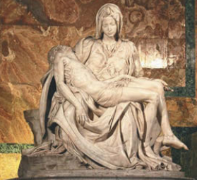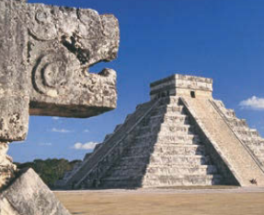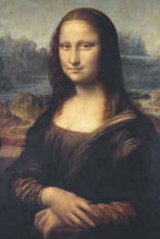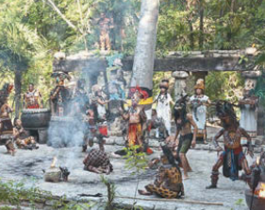
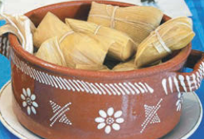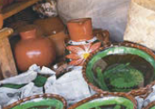

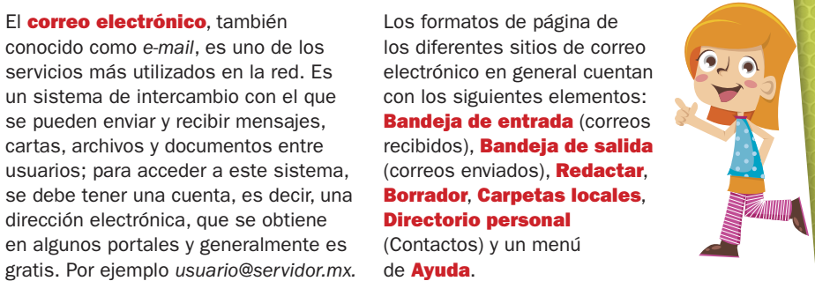

8. Numera en la imagen los aspectos que integran el formato de correo electrónico. Considera el siguiente orden:
1) Dirección electrónica del remitente.
2) Barra de herramientas de edición (fuente, tamaño, estilos, alineación, sangrías, etcétera)
3) Ventana de edición de mensajes
4) Ventana de encabezado (De, Para, CC [con copia], CCO [con copia oculta], Asunto)
5) Menú contextual (Archivo, Edición, Ver, Insertar, Formato, Herramientas, Mensaje, Ayuda)
6) Barra de herramientas (Enviar, Borrador, Contactos, Mensaje nuevo)
